新 书 推 荐
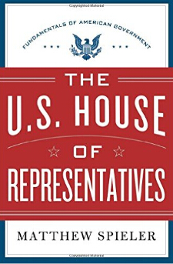
中文书名：《美国众议院》
英文书名：THE U.S. HOUSE OF REPRESENTATIVES
作 者：Matthew Spieler
出 版 社：St. Martin’s
代理公司：ANA/Susie
页 数：192页
出版时间：2015年12月
代理地区：中国大陆、台湾
审读资料：电子稿
类 型：非小说

内容简介：

本书是美国政府公民教育基础科学系列作品的第三部，探讨了立法部门重要组成部分的内部运作模式。继《总统选举》（Selecting a President）和《美国参议院》（The U.S. Senate）后，本书将目标定位在各层面的读者身上，但主要受众是高中生和大学新生——或者任何对众议院感兴趣的公民，它呈现了简洁而权威的探索。

本书由前社会政策分析师和政治作家马修·斯皮勒撰写，这部引人注目、易于理解的作品详尽地解释了众议院的运作模式。从投票流程到历史起源再到现如今的问题，事无巨细地探讨了众议院的种种。

作者简介：

马修·斯皮勒（Matthew Spieler）：《国会季刊》（Congressional Quarterly）前社会政策分析师。目前，马修在一个奥克兰非营利性组织Voterpunch.org担任政治作家。

谢谢您的阅读！
请将回馈信息发至：李晓苏（Susie Li）
安德鲁﹒纳伯格联合国际有限公司北京代表处
北京市海淀区中关村大街甲59号中国人民大学文化大厦1705室, 邮编：100872
电话：010-82504506
传真：010-82504200
Email: Susie@nurnberg.com.cn
网址：www.nurnberg.com.cn
微博：http://weibo.com/nurnberg
豆瓣小站：http://site.douban.com/110577/
微信订阅号：ANABJ2002

